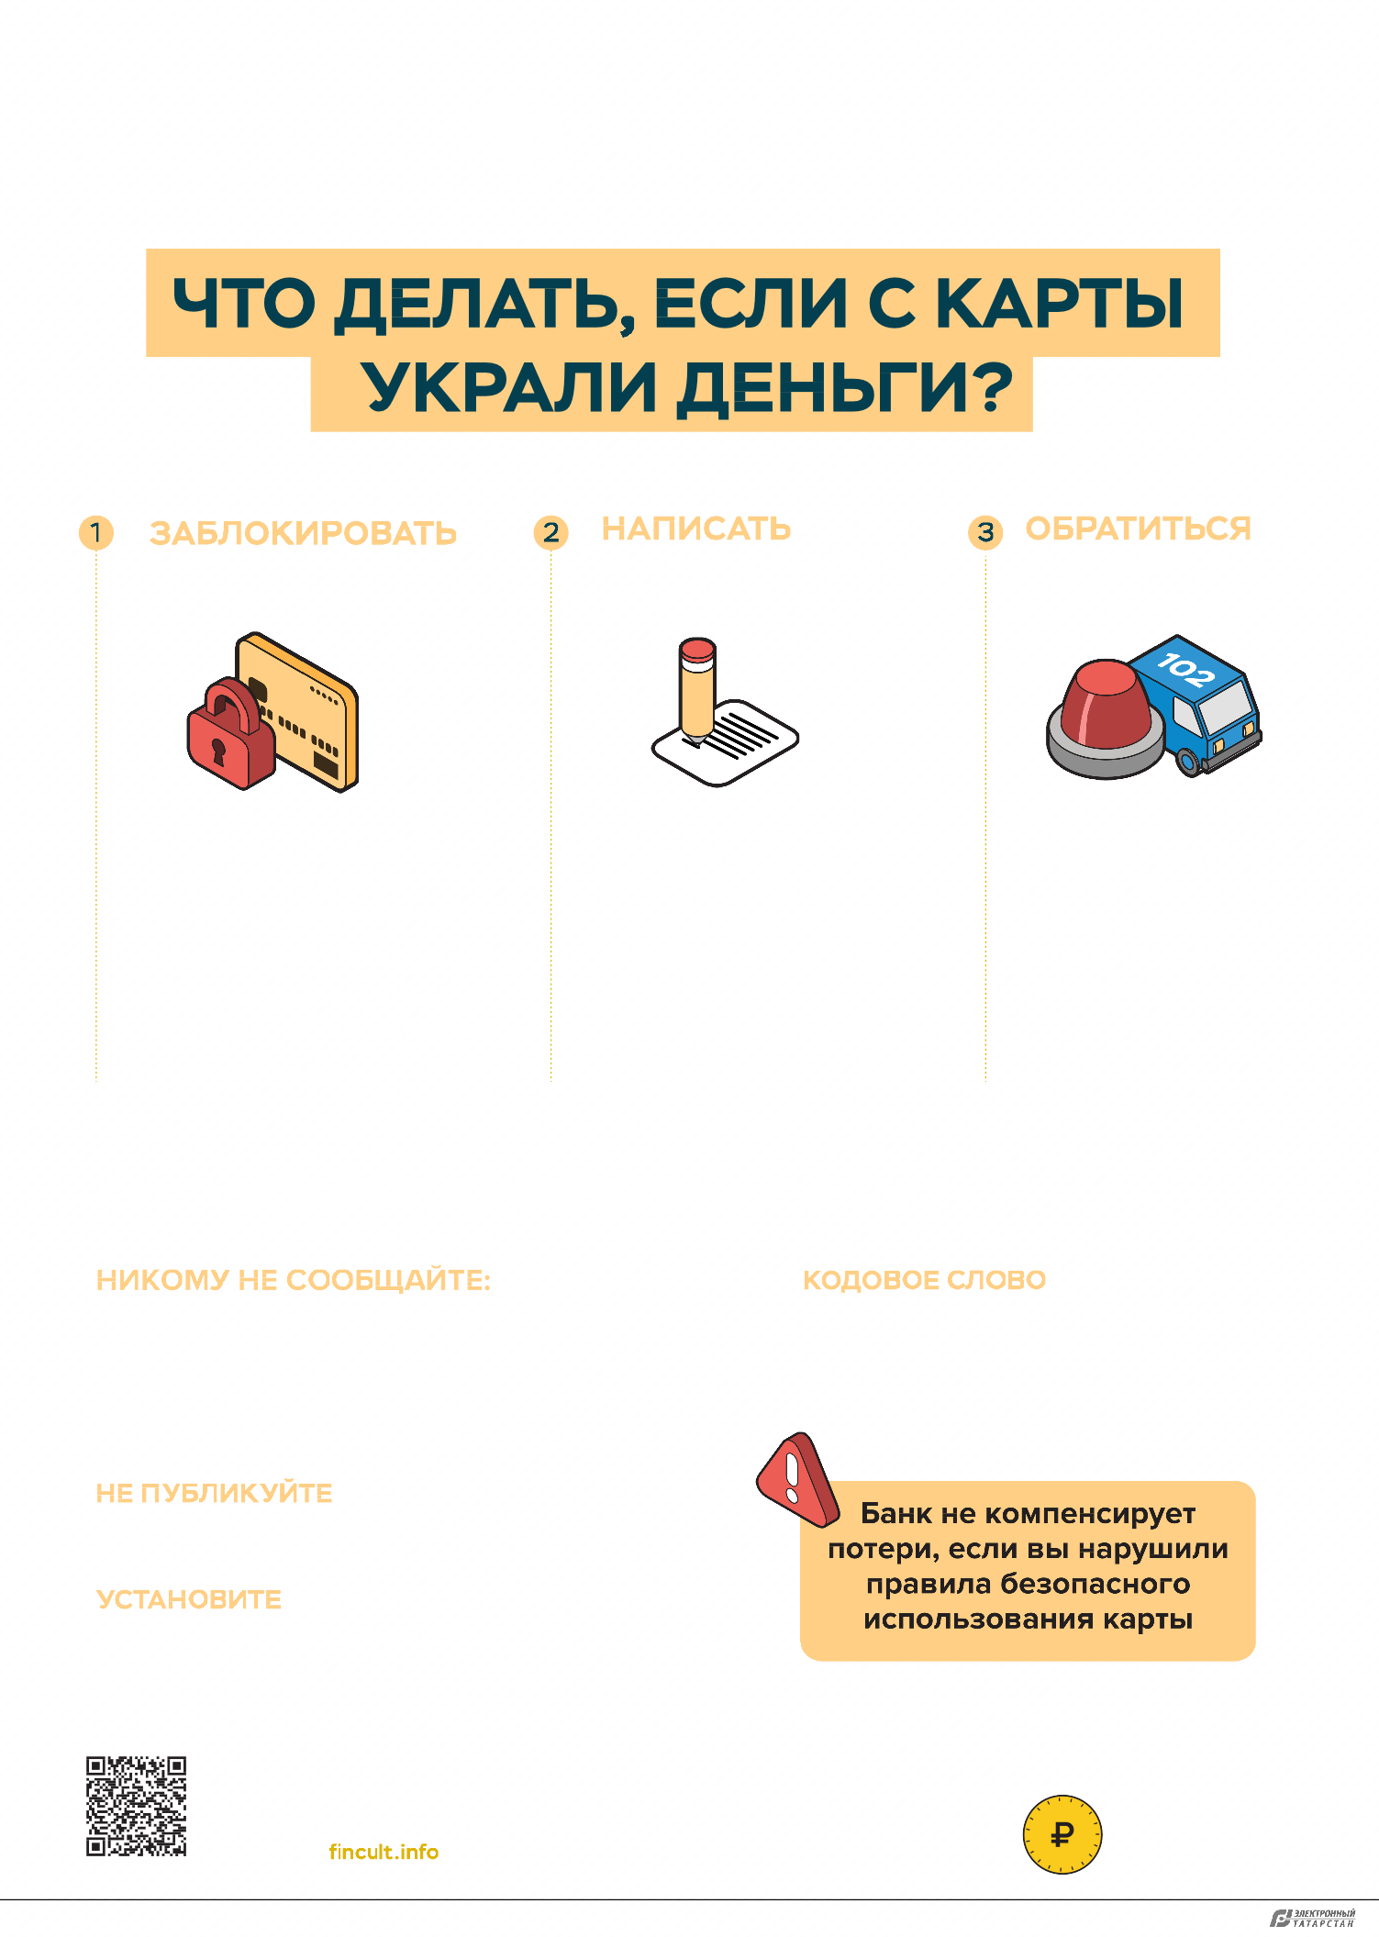

Документ создан в электронной форме. № 01-09-14422 от 25.09.2023. Исполнитель: Ходжиева С.В. Страница 2 из 9. Страница создана: 25.09.2023 15:54

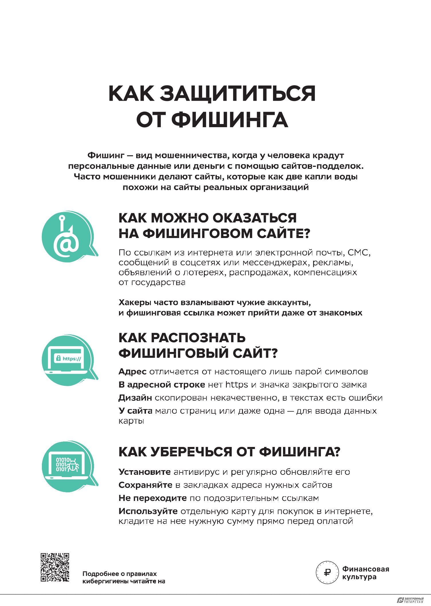

Документ создан в электронной форме. № 01-09-14422 от 25.09.2023. Исполнитель: Ходжиева С.В. Страница 3 из 9. Страница создана: 25.09.2023 15:54

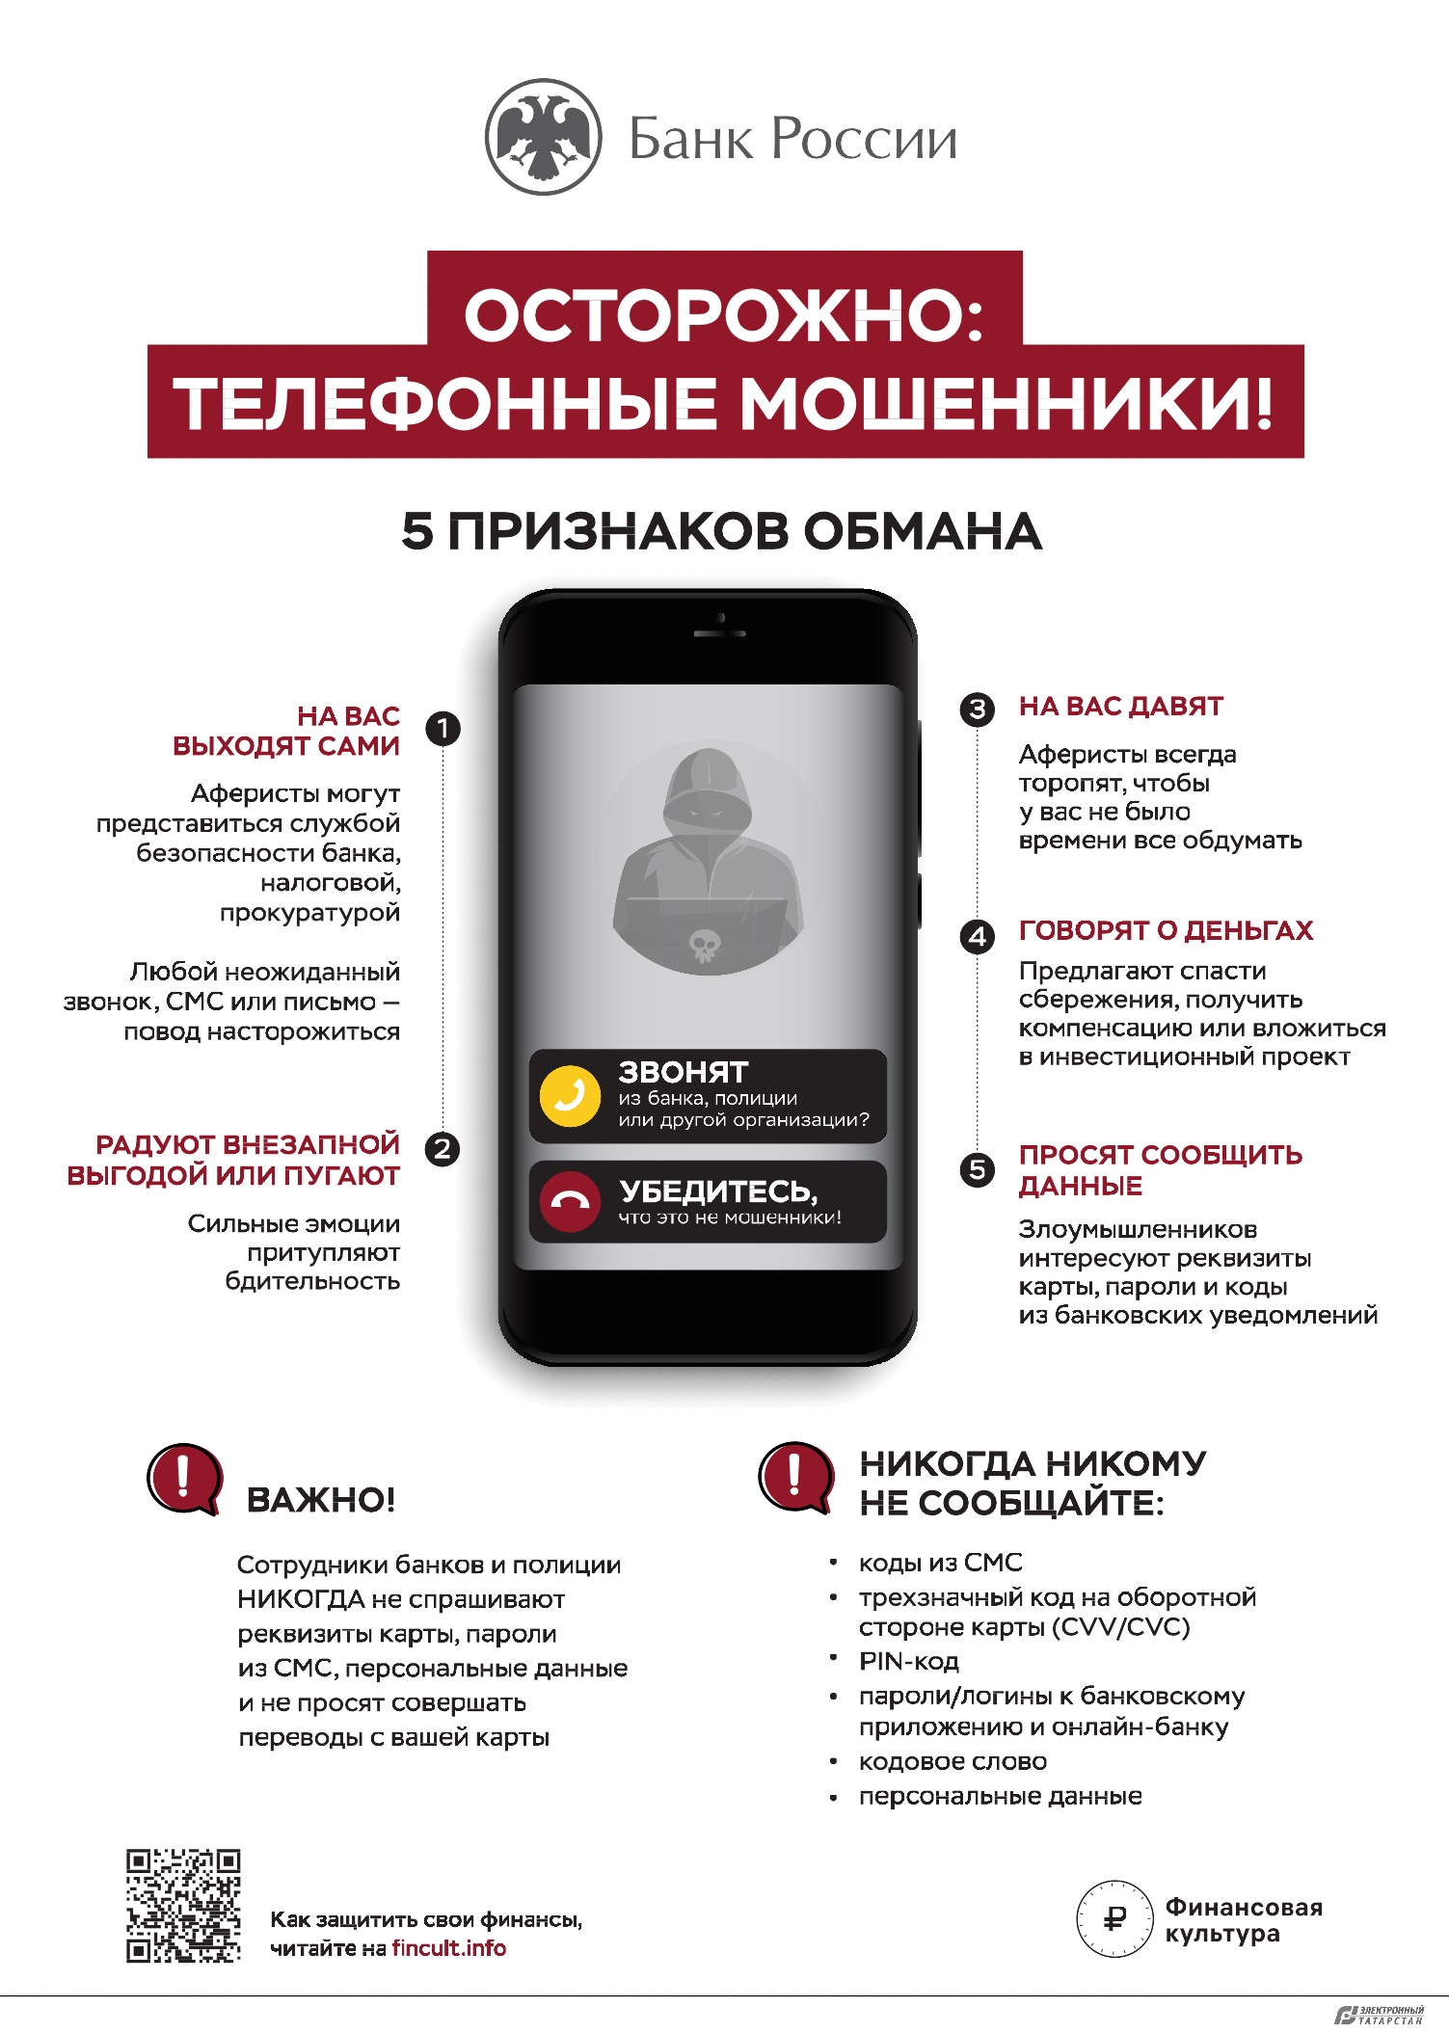

Документ создан в электронной форме. № 01-09-14422 от 25.09.2023. Исполнитель: Ходжиева С.В. Страница 4 из 9. Страница создана: 25.09.2023 15:54

ЧИТАЙТЕ ТАКЖЕ НА САЙТЕ
FINCULT.INFO

Личные финансы:
С чего начать путь инвестора?
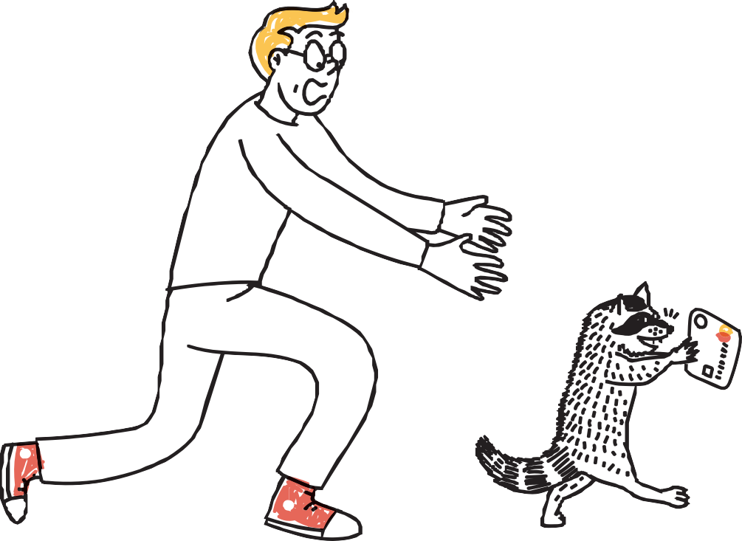Как распознать финансовую пирамиду? Для чего вести учет доходов и расходов?

Малый бизнес:
Как получить кредит на бизнес? Как начать свое дело и преуспеть?
Как открыть ИП и не запутаться в документах?

Понятная экономика:
Почему растут цены?
Кто решает, сколько стоит валюта?
Почему нельзя напечатать денег, чтобы всем хватило?
ФИНАНСОВОЕ МОШЕННИЧЕСТВО

Контактный центр Банка России

8 800 300-30-00
(для бесплатных звонков из регионов России)

Интернет-приемная Банка России cbr.ru/reception

fincult.info — сайт для тех, кто думает о будущем

ЗАЩИТИТЕ СЕБЯ И СВОЮ СЕМЬЮ
Кто охотится за вашими деньгами? Как распознать мошенников?
Что делать, если вас все-таки обманули?


Документ создан в электронной форме. № 01-09-14422 от 25.09.2023. Исполнитель: Ходжиева С.В. Страница 5 из 9. Страница создана: 25.09.2023 15:55
8
1

Мошенники умеют выманивать деньги по телефону, в соци- альных сетях и офисах. Как они это делают?

МОШЕННИЧЕСТВО
С БАНКОВСКИМИ КАРТАМИ
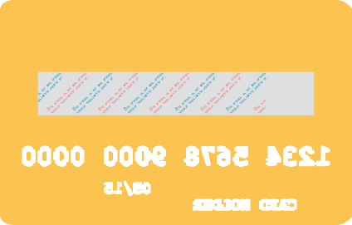Мошенникам нужны ваши данные:

БИНАРНЫЕ ОПЦИОНЫ

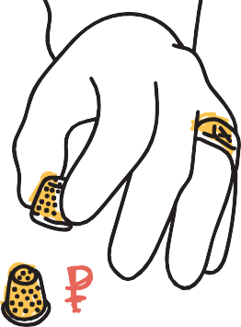
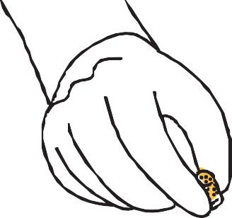
Не связывайтесь с бинарными опционами. Кажется, все просто:
нужно открыть счет и делать ставки на рост или падение стоимости валют.
Если угадали, вы зарабатываете, если нет — теряете деньги.

Но сегодня в интернете нет площадок, на которых могут проводиться эти сделки, поэтому все обещания о легком заработке на бинарных опционах — мошенничество.

Вы просто потеряете деньги.

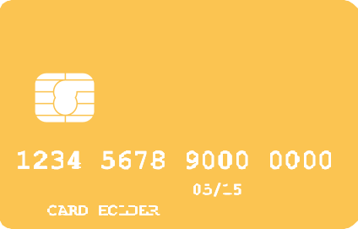Номер карты Номер CVC
или CVV
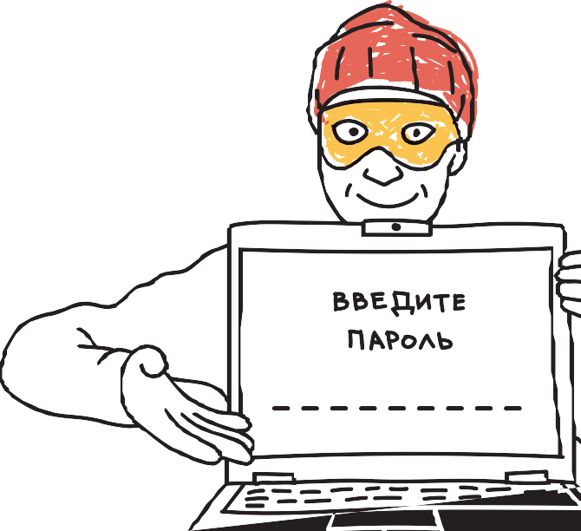Срок действия карты Имя владельца

Как мошенники добывают нужную информацию?
Они могут установить на банкомат скиммер (считывающее устройство) и видеокамеру. Злоумышленником может оказаться сотрудник кафе или магазина, который
получит доступ к вашей карте хоть на пять секунд.

Если вы все же решили выйти на рынок Форекс, внимательно
изучите закон и «Базовый стандарт совершения операций на финан- совом рынке при осуществлении деятельности форекс-дилера».

У форекс-дилера обязательно должна быть лицензия. Уточнить, есть ли она, можно на сайте Банка России.

Если вы стали жертвой мошенничества на финан- совых рынках

Компания должна быть зарегистрирована в России, а не в офшорных зонах.

Предупредите пожилых родственников, что агрессивная реклама быстрого заработка в интернете — мошенничество и на деле обернется потерей денег.

А еще лучше — не рискуйте, попробуйте начать путь инвестора на бирже.

Соберите все документы (дого- воры, заключенные с посредни- ком, чеки на перевод денег), сделайте скриншоты с сайта — и обратитесь в полицию.

Сообщите в Банк России.

2Документ создан в электронной форме. № 01-09-14422 от 25.09.2023. Исполнитель: Ходжиева С.В. Страница 6 из 9. Страница создана: 25.09.2023 15:55
7

КАК НЕ ПОПАСТЬСЯ
КАК УБЕРЕЧЬСЯ ОТ ОБМАНА
Финансовая организация должна иметь лицензию Банка России.
Сверьтесь со Справочником участников финансового рынка на сайте cbr.ru.

Проверьте компанию в Едином государственном реестре юриди- ческих лиц ФНС России.

Запросите образцы договоров, копии документов. Проконсульти- руйтесь с юристом.

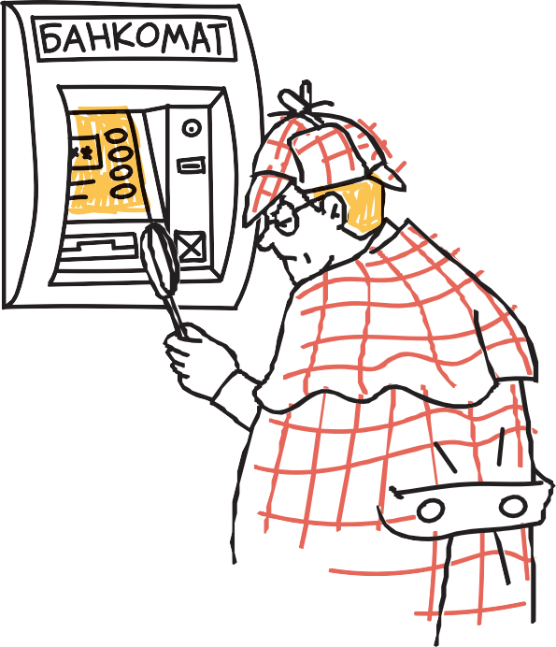
Осмотрите банкомат. На картоприемнике не должно быть по- сторонних предметов, клавиатура не должна шататься.

Набирая ПИН-код, прикрывайте кла- виатуру рукой.

Я ВЛОЖИЛСЯ И ПРОГОРЕЛ. ЧТО ДЕЛАТЬ?
Составьте претензию и направьте ее в адрес компании.

Если компания отказывается вернуть деньги, соберите все документы и обратитесь в полицию.
Подключите мобильный банк и СМС-уведомления.

Если совершаете покупки через интернет, никому не сообщайте секретный код из СМС.

Никогда не теряйте из виду вашу карту.

Свяжитесь с юристом и попробуйте найти других жертв мошенничества.

МОШЕННИКИ НА РЫНКЕ ФОРЕКС
Торговля на рынке Форекс — риск, гарантий нет, больше шансов потерять все, чем сорвать куш. Но опасность кроется и в посред- никах. Чтобы обычному человеку выйти на рынок Форекс, нужно заключить договор с посредником, форекс-дилером, и торговать через него. Можно нарваться на мошенников, которые возьмут
у вас деньги и не вернут их.
6Документ создан в электронной форме. № 01-09-14422 от 25.09.2023. Исполнитель: Ходжиева С.В. Страница 7 из 9. Страница создана: 25.09.2023 15:55

МЕНЯ ОБОКРАЛИ. ЧТО ДЕЛАТЬ?

Позвоните в банк (номер есть на обороте карты или на главной странице сайта банка) и заблокируйте карту.

Запросите выписку по счету и напишите заявление

о несогласии с операцией.

Обратитесь с заявлением в полицию.

3

КИБЕРМОШЕННИЧЕСТВО
С МОЕЙ КАРТЫ ОБМАНОМ СПИСАЛИ ДЕНЬГИ.
ЧТО ДЕЛАТЬ?
Позвоните в банк (номер есть на обороте карты или на главной странице сайта банка) и заблокируйте карту.

Запросите в банке выписку по счету и напишите заявление о несогласии с операцией.

Обратитесь с заявлением в полицию.
Вам приходит СМС или письмо «от банка» со ссылкой, просьбой перезвонить или уведомлением о крупном выигрыше. Или звонят
«из банка» и просят сообщить личные данные. Или пишут в соци- альных сетях от имени родственников или друзей, которые по- пали в беду, и просят перевести деньги на неизвестный счет.
Скорее всего, вы имеете дело с мошенниками.

КАК НЕ ПОПАСТЬСЯ

Главное правило —
не торопитесь и всегда проверяйте информацию.

Не переходите по неизвестным ссылкам, не перезванивайте
по сомнительным номерам.

Никому не сообщайте личные
Скачивайте приложения только в официальных онлайн-магазинах.

Установите и регулярно обновляйте антивирусы на всех устройствах.

Не пользуйтесь непроверенными

ФИНАНСОВЫЕ ПИРАМИДЫ

данные (из паспорта и других документов) и полные данные карты, включая три цифры
с оборота и срок действия.

Не храните реквизиты карт и личные данные на компьютере или
в смартфоне и не вводите
их на подозрительных сайтах.
сетями Wi-Fi.

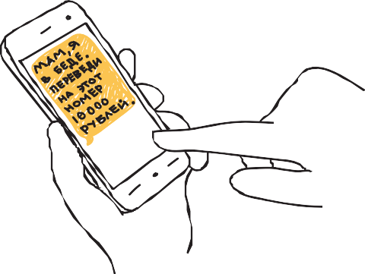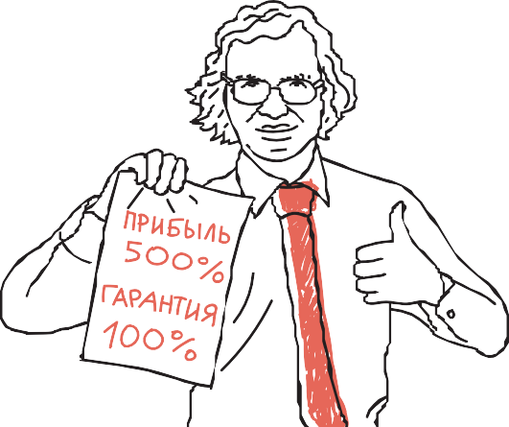Расскажите про эти простые правила своим родственникам и знакомым.
Они маскируются под микро- финансовые организации, ин- вестиционные и управляющие предприятия, онлайн-казино. Заявляют о высоких процентах по вкладам и отсутствии рис- ков, гарантируют доход (что запрещено на рынке ценных бумаг), обещают помощь людям с плохой кредитной историей.

Заработать на пирамидах нельзя. Если вы вложите деньги, вы их потеряете.

4Документ создан в электронной форме. № 01-09-14422 от 25.09.2023. Исполнитель: Ходжиева С.В. Страница 8 из 9. Страница создана: 25.09.2023 15:55
5

Лист согласования к документу № 01-09-14422 от 25.09.2023
Инициатор согласования: Ходжиева С.В. Ведущий консультант отдела координации расчетов

Согласование инициировано: 25.09.2023 15:59
Лист согласования
Тип согласования: последовательное

N° | ФИО | Срок согласования | Результат согласования | Замечания
1 | Гилфанова Л.Р. |  | Согласовано 25.09.2023 - 16:04 | -
2 | Салихов М.Х. |  | Согласовано 25.09.2023 - 16:09 | -
3 | Фролов А.М. |  | Подписано 25.09.2023 - 16:27 | -


Документ создан в электронной форме. № 01-09-14422 от 25.09.2023. Исполнитель: Ходжиева С.В. Страница 9 из 9. Страница создана: 25.09.2023 16:29

